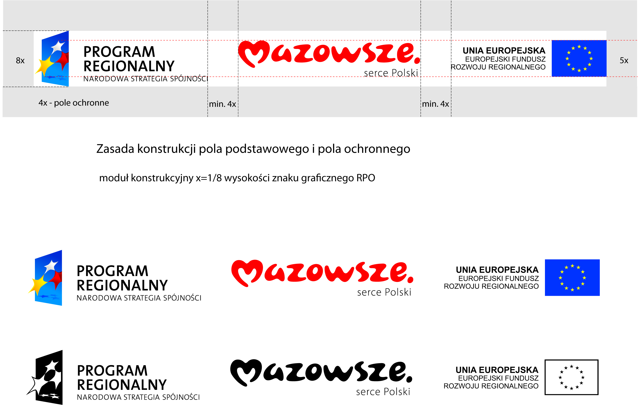

Projekt jest współfinansowany ze środków Unii Europejskiej
w ramach Europejskiego Funduszu Rozwoju Regionalnego
oraz budżetu województwa mazowieckiego

Radom, dnia 06.04. 2011 roku
Nr sprawy : 2/RPO/2011
Do wszystkich wykonawców

Dotyczy: przetargu nieograniczonego na dostawę sprzętu medycznego i rehabilitacyjnego dla radomskich domów pomocy społecznej. Nr sprawy 2/RPO/2011
Na podstawie art. 38 ust.1 i 2 Ustawy z dnia 29 stycznia 2004r. Prawo zamówień publicznych (Dz. U. 2010r. Nr 113,poz.759, ze zm.) przesyłamy odpowiedź jaka została udzielona w związku z przysłanym przez jednego z wykonawców zapytaniem dotyczącym Specyfikacji Istotnych Warunków Zamówienia w/w przetargu:
Pytanie : 1
Czy Zamawiający dopuści podnośniki o kolorze niebieskim?
Odpowiedź : Tak, Zamawiający dopuści podnośniki o kolorze niebieskim.

Pytanie : 2
Czy Zamawiający dopuści podnośniki bez funkcji jazdy na wprost?
Odpowiedź :Tak, Zamawiający dopuści podnośniki bez funkcji jazdy na wprost.

Dyrektor
Bogdan Krzyżanowski

